58
LAMPIRAN
DOKUMENTASI HASIL PENELITIAN
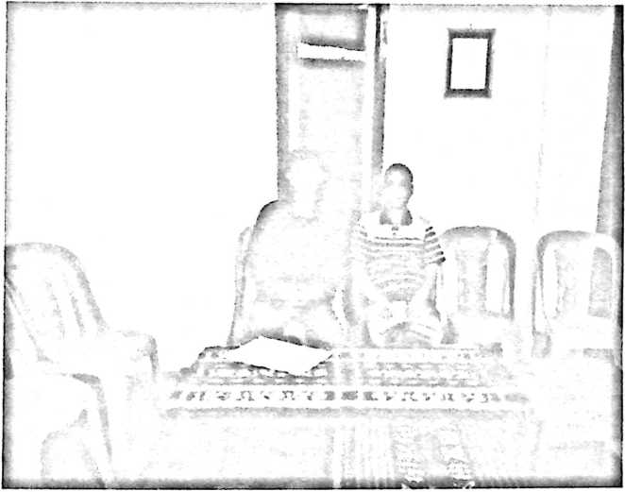
Foto Bersama Bapak Pdt. Simson Kena
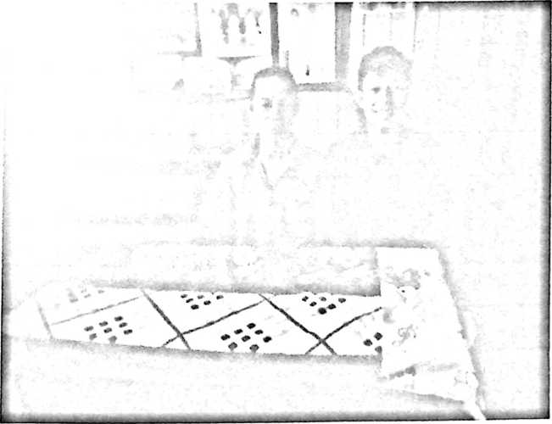
Foto Bersama Bapak Pnt. Mordekai

59
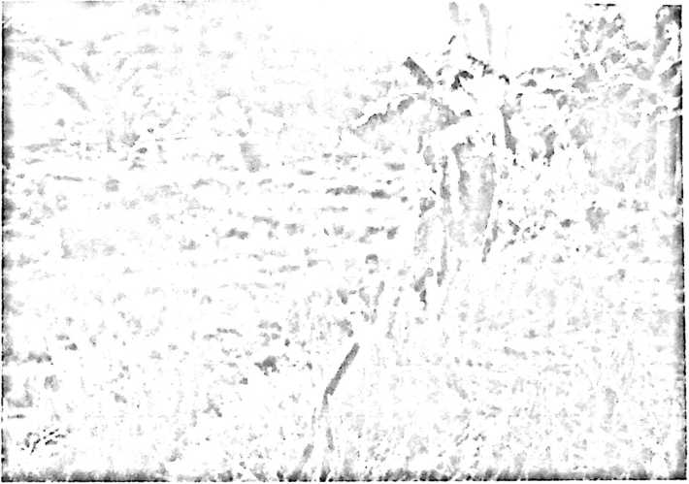
Kegiatan Budaya masso'be'
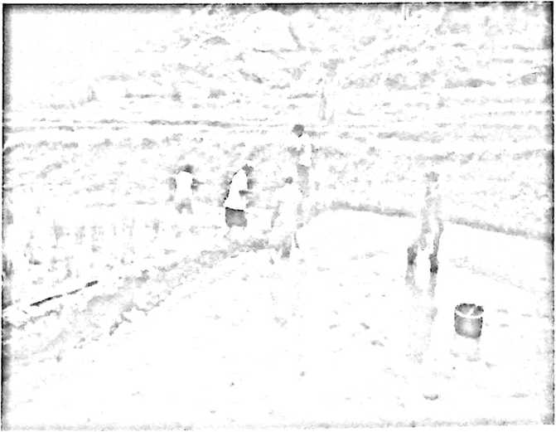
Pengerjaan sawah

60
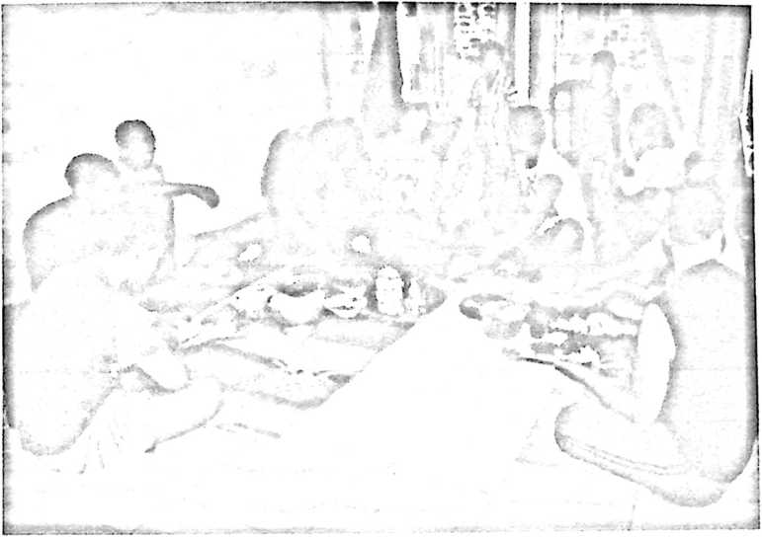
Orang yang di so'be' (pelayan gereja) menyiapakan makanan

PEDOMAN OBSERVASI
Dalam penelitian ini, penulis juga menggunakan pedoman
observasi yang disusun dengan bertujuan mempermudah saat melakukan
penelitian. Adapun pedoman observasi sebagai berikut:
- Letak geografis desa Taora Kecamatan Buntu Malangka' Kab.
Mamasa.
- Mengamati kegiatan masso'be'
- Mengamati setiap kegiatan di desa Taora khususnya budaya
masso'be'

62
PEDOMAN WAWANCARA
Dalam penelitian ini, Penulis juga menggunakan pedoman
wawancara yang disusun dengan bertujuan mempermudah saat
melakukan penelitian. Adapun pedoman wawancara sebagai berikut:
- Apa itu budaya masso'be'?
- Mengapa budaya masso'be' dilakukan?
- Kepada siapa budaya masso'be' dilakukan dan mengapa
dilakukan?
- Apa makna yang terkandung dalam budaya masso'be'?
- Apa makna teologis dan implikasi misinya yang terkandung
dalam budaya masso'be'?

